UBICACIÓN DE CÁMARAS

CÁMARA 1 DE INTERCONEXIÓN
KP 0 + 000
CÁMARA 2
KP 0 + 397
UBICACIÓN DE CRUCES (PERFORACION DIRECCIONAL Y SUBTERRANEO)

CRUCE CARRETERA SANTA CRUZ – PUERTO QUIJARRO
KP 0 + 027
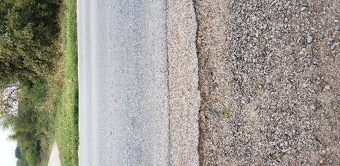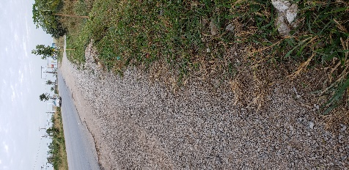
CRUCE DE AVENIDA MARISCAL SUCRE
KP 0+ 0220
